## IntelliJ

## Shortcuts

Toggle Comment: Ctrl + / (am Num-Block)

Format Selection: Ctrl + Alt + L

Format File: Ctrl + Alt + Shift + L

Go To Definition: Ctrl + B

Line Up/Down: Alt + ArrowUp/ArrowDown

Navigate Back/Forward: Ctrl + Alt + Left/Right

Mehrere nicht zusammenhängende Stellen markieren: Alt + Shift + Click/DoubleClick

Go to matching brace: Ctrl + Shift + M

Undo: Ctrl + Z

Redo: Ctrl + Shift + Z

Zeile löschen: Ctrl + Y

Zwischenablage anzeigen: Ctrl + Shift + V

Gleichen Identifier markieren: Alt + J

Lesezeichen hinzufügen/entfernen: Ctrl + Shift + Zeichen

Zu Lesezeichen springen: Ctrl + Zeichen

Das akt. Main ausführen: Ctrl + Shift + F10

## Einstellungen für IntelliJ

### Encoding für Projekte auf UTF-8 setzen

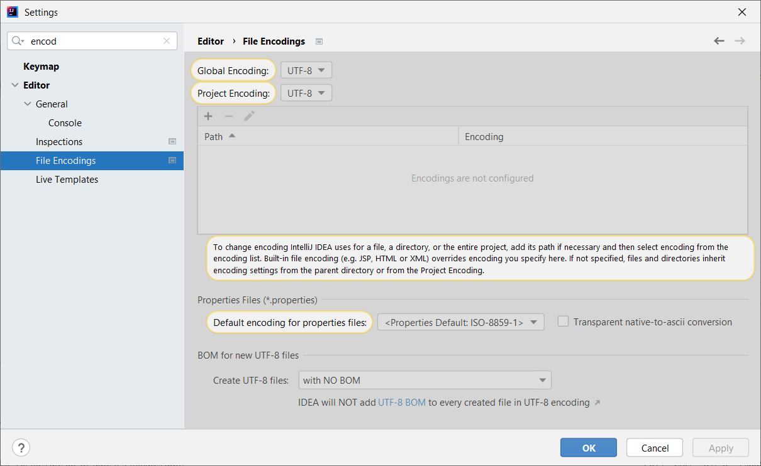

### Hints für Java deaktivieren

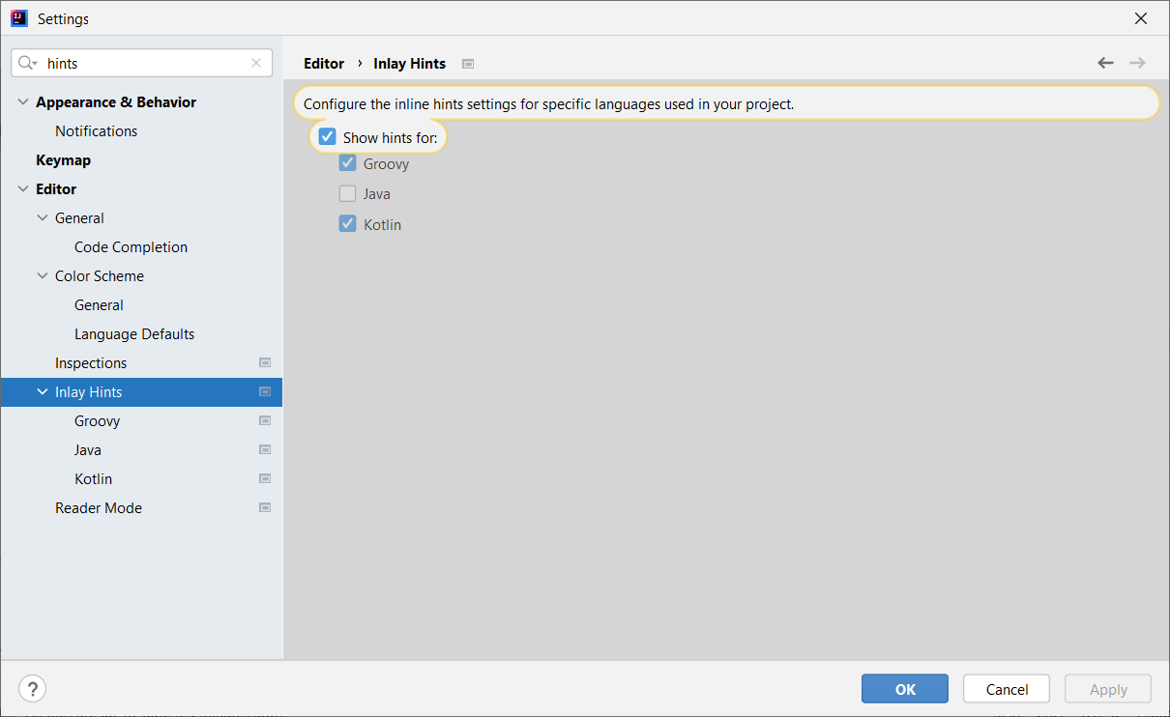

### Rechtschreibprüfung

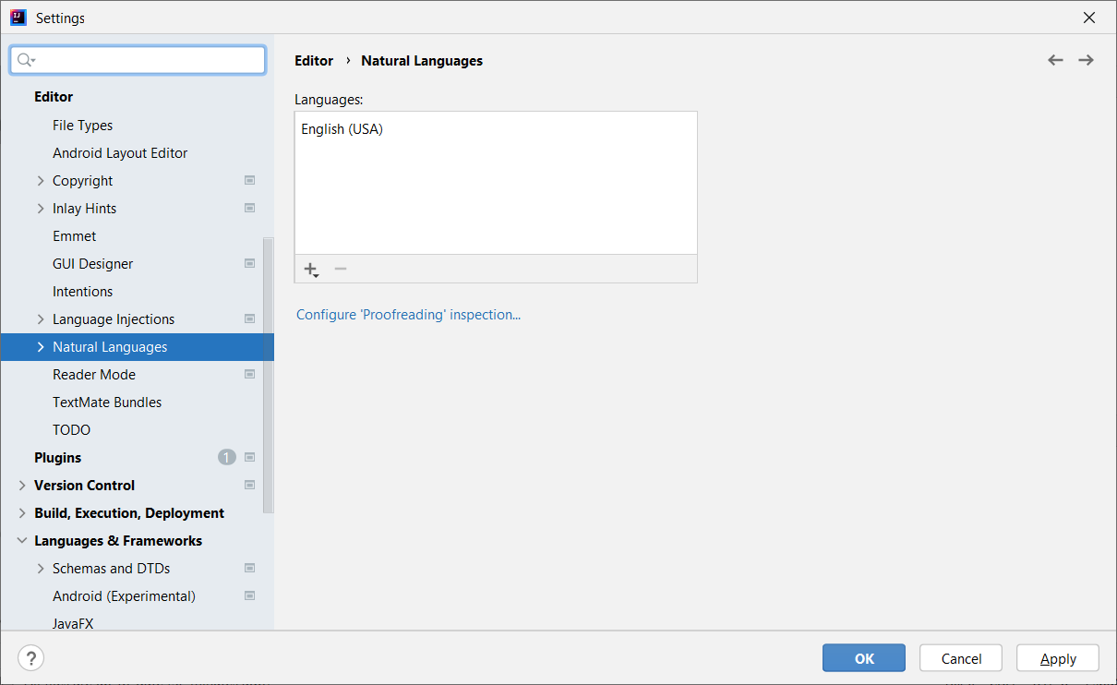

#### Entweder: Sprache für Rechtschreibprüfung installieren

Auf *+* klicken und die Sprache auswählen

#### Oder: Warnungen zu Rechtschreibfehlern (Typos) abdrehen

Link *Configure Proofreading inspection* klicken

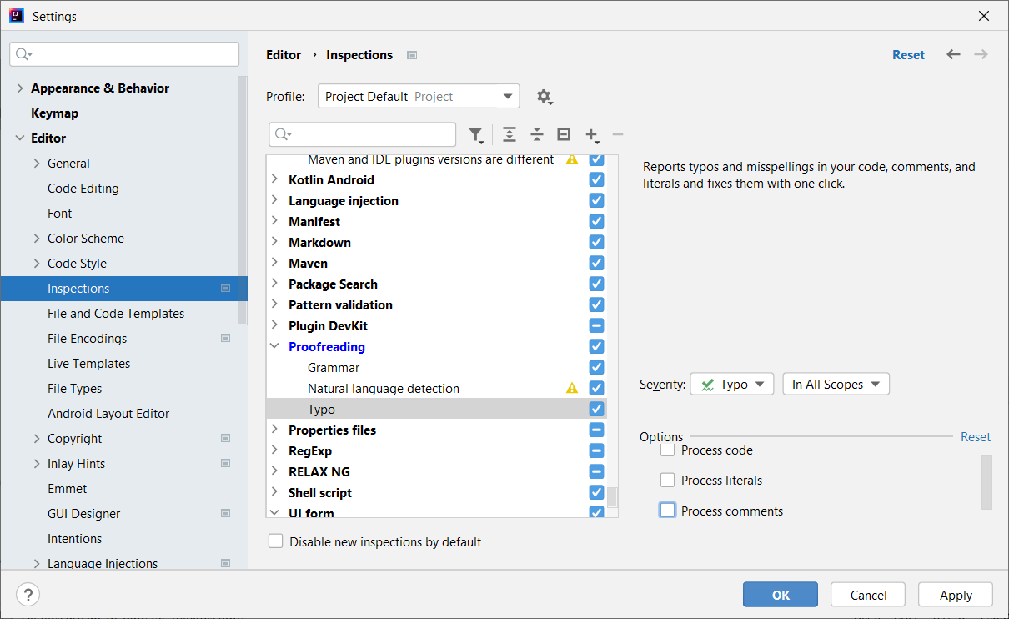

### URL zur Java Dokumentation setzen

In der Project Structure bei der SDK unter Dokumentation Paths den URL zur Doku hinzufügen (Doku zu Java 17: <https://docs.oracle.com/en/java/javase/17/docs/api/index.html>)

